***Şcoala Gimnazială Nr. 1 Moţăţei***

***PROIECT POCU - ALĂTURI DE COPIII SINGURI ACASĂ***

**DIN ACTIVITĂȚILE CU COPIII**

* **EFECTUAREA TEMELOR**

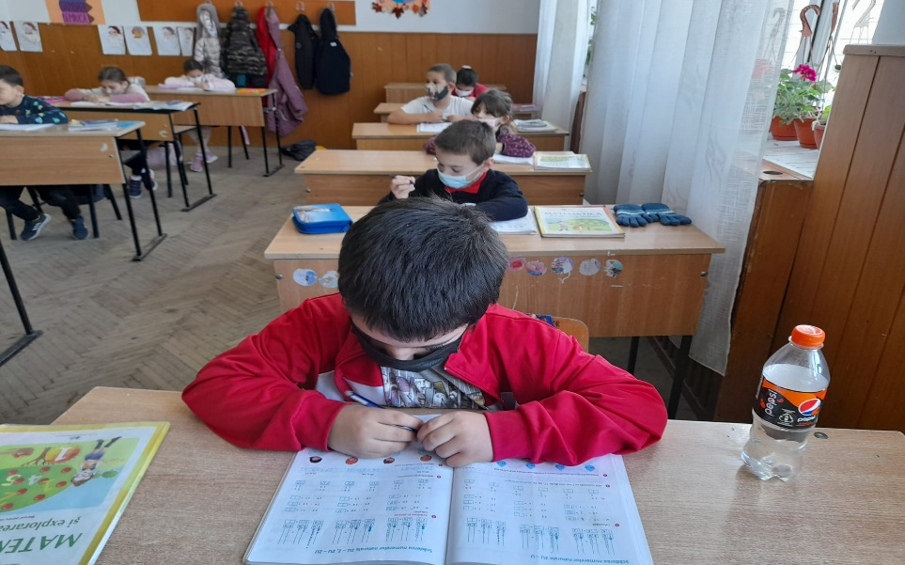

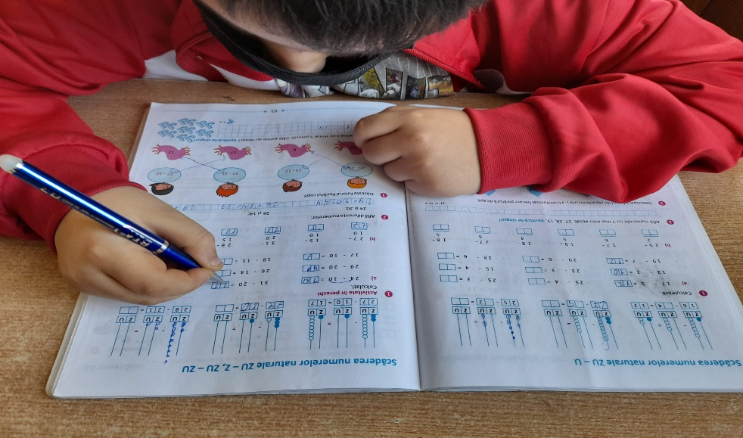

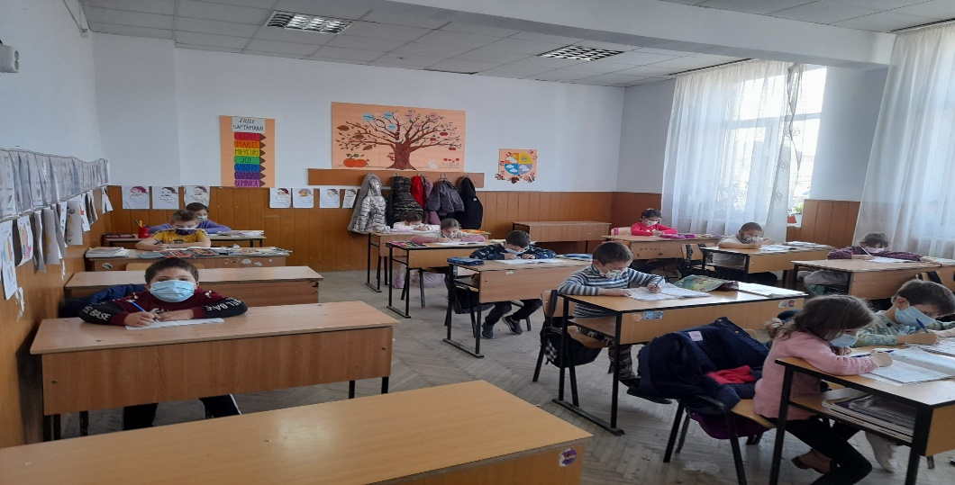

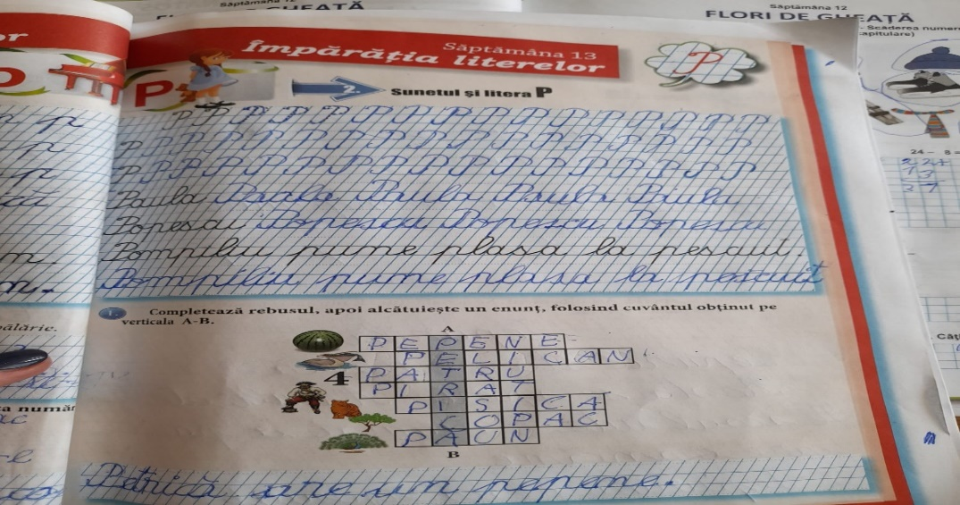

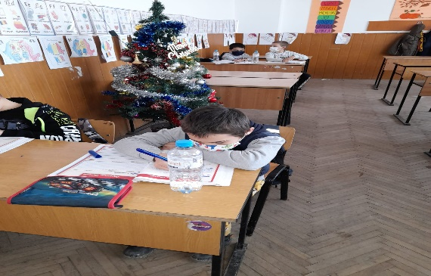

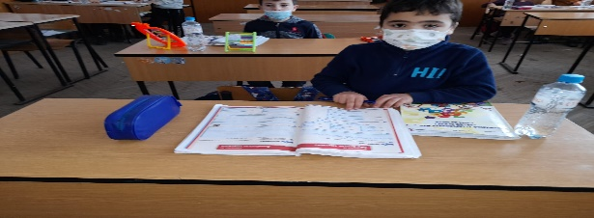

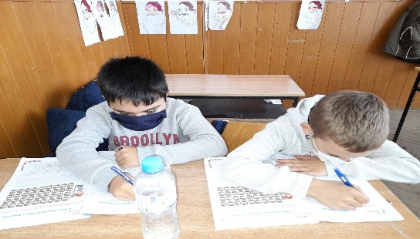

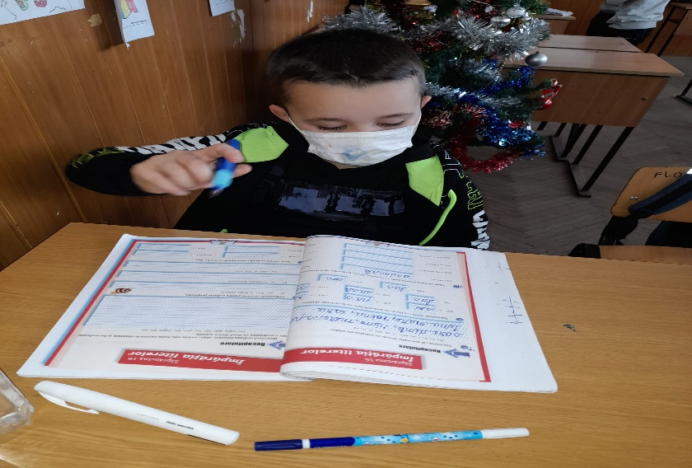

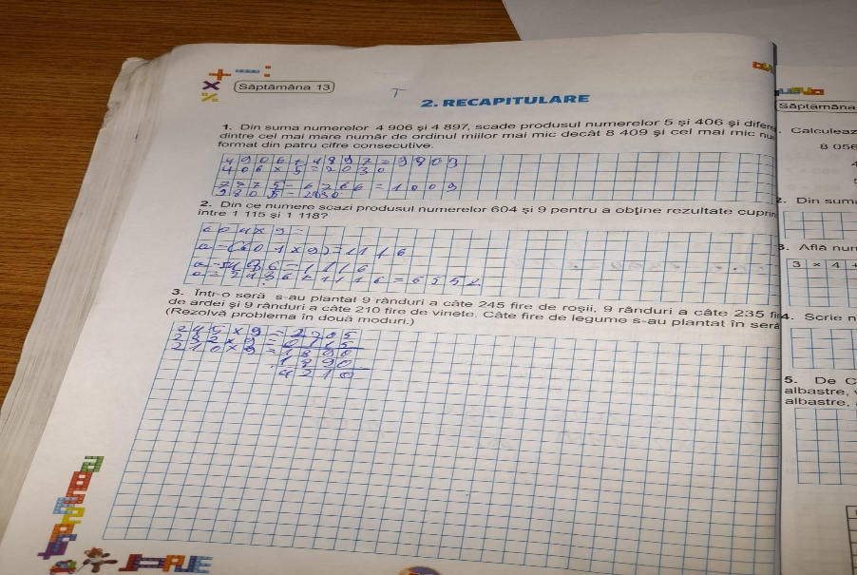

***Şcoala Gimnazială Nr. 1 Moţăţei***

***PROIECT ALĂTURI DE COPIII SINGURI ACASĂ***

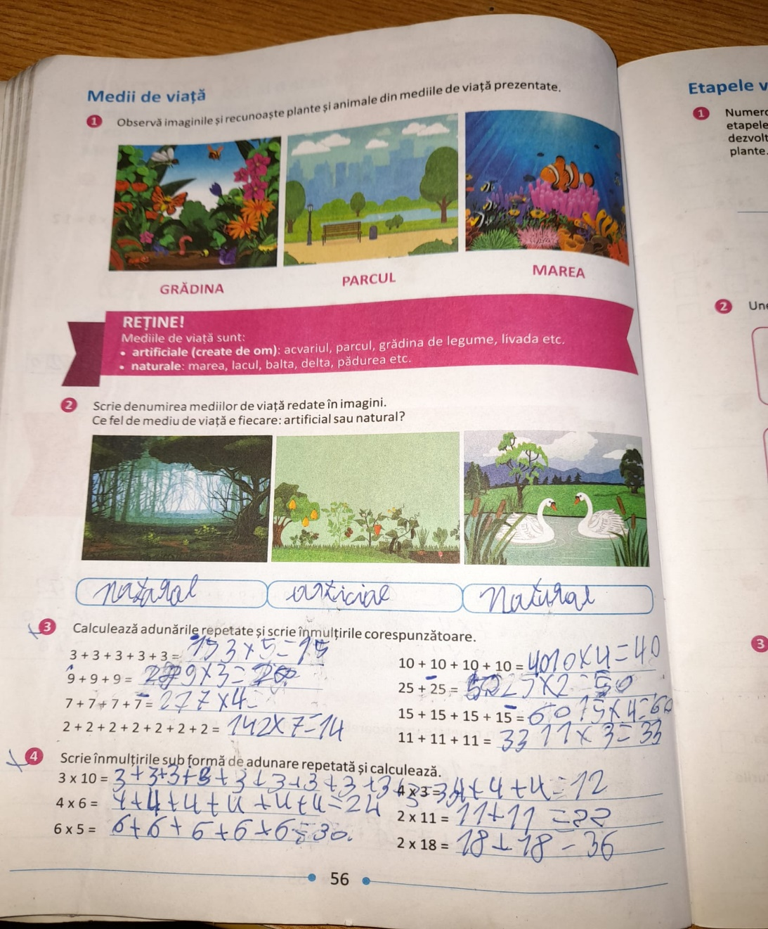

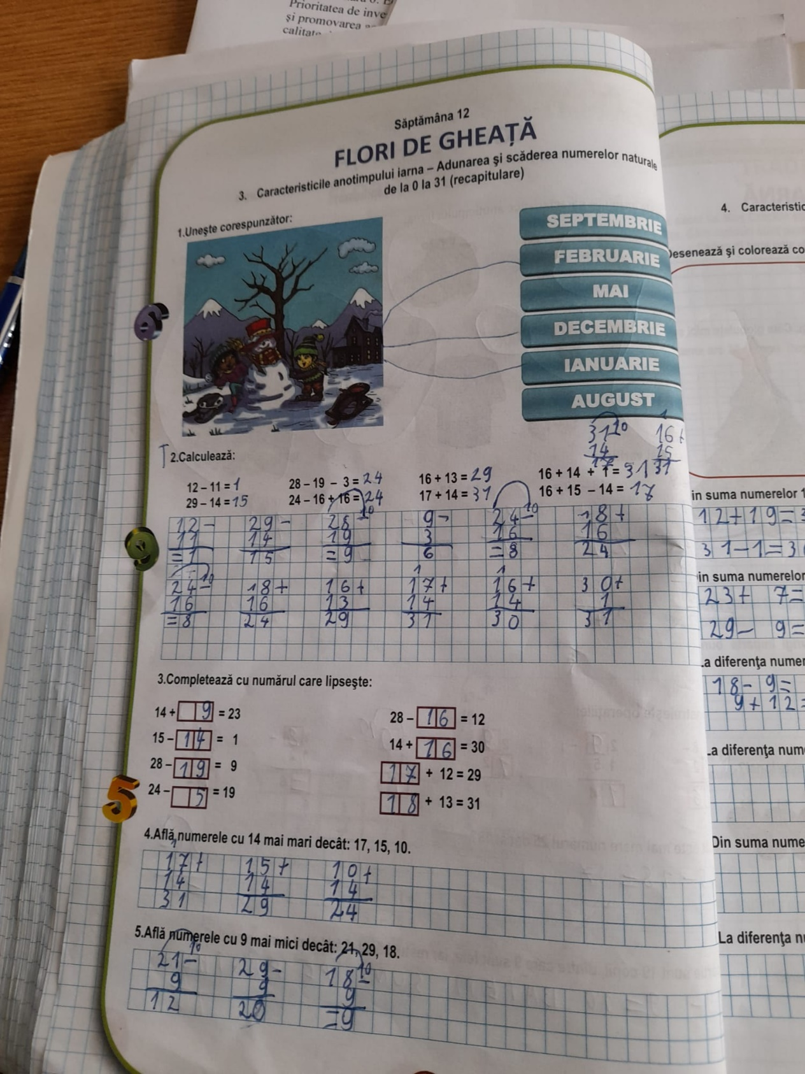

* ***ACTIVITĂȚI RECREATIVE***

***Tradiții de Crăciun***

***Serbare Căminul Cultural Moțăței***

